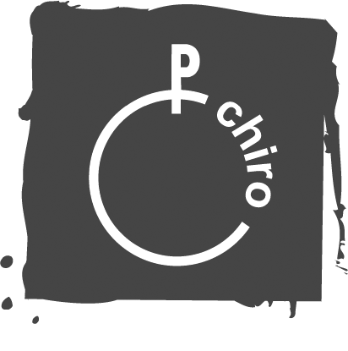 | Chirojeugd-Vlaanderen vzw
  Werkgroep Chirogroep |  | 147
  8 november 2007 | Not. | 1

Aanwezig: Peter, Bart, Johan, Tom
Verontschuldigd:

Specificiaties nieuwe Chirogroepprogramma
- Verzekeringen: eens overleggen met Hans
- Prioriteit afdrukken in template
- Conversie oud->nieuw: gewoon beginnen vanaf nul, want het converteren van straatnamen is zo goed als onbegonnen werk.
- Cursussubsysteem: naar nieuw diagram, en met lagere prioriteit. (-> Klasses in aparte package steken)
- Zie specificatiedocument in bijlage.

En verder…

Verdere planning

Er zal personeelsinzet zijn, zij het van Johan, zij het van een nieuwe collega. (Waarschijnlijk combinatie van 2)

Taken:
- coderen
- testen
- user interface

Vrijwilligers:
- Peter wil helpen, maar weet niet hoe veel tijd hij er in kan steken.
  - ‘kan wat’ Java en C#, met een persoonlijke voorkeur voor Java
  - wil graag zeg hebben in user interface
  - geen dagen aan een stuk programmeren
- Tom
  - Architectuur bekijken, uitzoeken hoe we het kunnen programmeren
  - Zo nodig inspringen bij programmatie; geen dagen aan een stuk
  - Veel C#-kennis

Platformen:
- Java
  - Voordeel: platformonafhankelijk (niet relevant webinterface)
  - Open -> allerlei bibliotheken
  - Windowsspecifieke zaken (ui-elementen, file handling) minder snel op Windows dan .Net
  - Wellicht gaat het ook allemaal, maar we missen de ervaring
- C#
  - Lijkt sterk op Java qua taal
  - Betalende bibliotheken beschikbaar, maar ook open-source
  - Platformspecifiek
  - Minder keuze uit bibliotheken, maakt kiezen gemakkelijker
  - User Interface Visual Studio wordt overal opgehemeld; integratie met sourcesafe
  - Veel ervaring bij Tom
  - Objecten met methods in webapplicaties
  - XML-ondersteuning
  - Webservices
Bij deze is beslist: C#

